 |  | G  TG/248/1  ORIGINAL: Englisch  DATUM: 2007-03-28
INTERNATIONALER VERBAND ZUM SCHUTZ VON PFLANZENZÜCHTUNGEN
GENF

 | RISPENHIRSE  UPOV-Code: PANIC_MIL  Panicum miliaceum L. | *

RICHTLINIEN

FÜR DIE DURCHFÜHRUNG DER PRÜFUNG

AUF UNTERSCHEIDBARKEIT, HOMOGENITÄT UND BESTÄNDIGKEIT

Alternative Namen:*

Botanischer Name | Englisch | Französisch | Deutsch | Spanisch
Panicum miliaceum L. | Common Millet | Millet commun, Panic millet,  Panic faux millet | Rispenhirse | Mijo común

Zweck dieser Richtlinien („Prüfungsrichtlinien“) ist es, die in der Allgemeinen Einführung (Dokument TG/1/3) und deren verbundenen TGP-Dokumenten enthaltenen Grundsätze in detaillierte praktische Anleitung für die harmonisierte Prüfung der Unterscheidbarkeit, der Homogenität und der Beständigkeit (DUS) umzusetzen und insbesondere geeignete Merkmale für die DUS-Prüfung und die Erstellung harmonisierter Sortenbeschreibungen auszuweisen.

VERBUNDENE DOKUMENTE

Diese Prüfungsrichtlinien („Prüfungsrichtlinien“) sind in Verbindung mit Dokument TG/1/3 „Allgemeine Einführung zur Prüfung auf Unterscheidbarkeit, Homogenität und Beständigkeit und Erarbeitung harmonisierter Beschreibungen von neuen Pflanzensorten“ (nachstehend die „Allgemeine Einführung“) und den damit in Verbindung stehenden „TGP“-Dokumenten zu sehen.
INHALT SEITE

1. Anwendung dieser Prüfungsrichtlinien 3
2. Anforderungen an das Vermehrungsmaterial 3
3. Durchführung der Prüfung 3
3.1 Anzahl von Wachstumsperioden 3
3.2 Prüfungsort 3
3.3 Bedingungen für die Durchführung der Prüfung 3
3.4 Gestaltung der Prüfung 3
3.5 Anzahl der zu prüfenden Pflanzen / Pflanzenteile 3
3.6 Zusätzliche Prüfungen 3
4. Prüfung der Unterscheidbarkeit, Homogenität und Beständigkeit 3
4.1 Unterscheidbarkeit 3
4.2 Homogenität 3
4.3 Beständigkeit 3
5. Gruppierung der Sorten und Organisation der Anbauprüfung 3
6. Einführung in die Merkmalstabelle 3
6.1 Merkmalskategorien 3
6.2 Ausprägungsstufen und entsprechende Noten 3
6.3 Ausprägungstypen 3
6.4 Beispielssorten 3
6.5 Legende 3
7. Table of Characteristics/Tableau des caractères/Merkmalstabelle/Tabla de caracteres 3
8. Erläuterungen zu der Merkmalstabelle 3
8.1 Erläuterungen, die mehrere Merkmale betreffen 3
8.2 Erläuterungen zu einzelnen Merkmalen 3
8.3 Dezimalcode für die Entwicklungsstadien von Getreide 3
9. Literatur 3
10. Technischer Fragebogen 3

Anwendung dieser Prüfungsrichtlinien
Diese Prüfungsrichtlinien gelten für alle Sorten von Panicum miliaceum L. der Familie der Poaceae.

Anforderungen an das Vermehrungsmaterial
2.1 Die zuständigen Behörden bestimmen, wann, wohin und in welcher Menge und Beschaffenheit das für die Prüfung der Sorte erforderliche Vermehrungsgut zu liefern ist. Anmelder, die Material von außerhalb des Staates, in dem die Prüfung vorgenommen wird, einreichen, müssen sicherstellen, daß alle Zollvorschriften und phytosanitären Anforderungen erfüllt sind.

2.2 Das Vermehrungsmaterial ist in Form von Samen einzureichen. Sofern von der zuständigen Behörde verlangt, sollten außerdem Rispen eingereicht werden.

2.3 Die vom Anmelder einzusendende Mindestmenge an Vermehrungsmaterial sollte betragen:

Samen: 1 kg;
Rispen (falls verlangt): 100.

2.4. Das Saatgut sollte die von der zuständigen Behörde angegebenen Mindestanforderungen an die Keimfähigkeit, die Sortenechtheit und analytische Reinheit, die Gesundheit und den Feuchtigkeitsgehalt erfüllen. Wenn das Saatgut gelagert werden muß, sollte die Keimfähigkeit so hoch wie möglich sein und vom Anmelder angegeben werden. Sie sollten eine ausreichende Anzahl keimfähiger Samen enthalten, um eine zufriedenstellende Reihe von Pflanzen für die Erfassung anzulegen.

2.5 Das eingesandte Vermehrungsmaterial sollte sichtbar gesund sein, keine Wuchsmängel aufweisen und nicht von wichtigen Krankheiten oder Schädlingen befallen sein.

2.6 Das Vermehrungsmaterial darf keiner Behandlung unterzogen worden sein, die die Ausprägung der Merkmale der Sorte beeinflussen würde, es sei denn, daß die zuständigen Behörden eine solche Behandlung gestatten oder vorschreiben. Wenn es behandelt worden ist, müssen die Einzelheiten der Behandlung angegeben werden.

Durchführung der Prüfung

3.1 Anzahl von Wachstumsperioden
Die Mindestprüfungsdauer sollte in der Regel zwei unabhängige Wachstumsperioden betragen.

3.2 Prüfungsort
Die Prüfungen werden in der Regel an einem Ort durchgeführt. Für den Fall, daß die Prüfungen an mehr als einem Ort durchgeführt werden, wird in Dokument TGP/9, „Prüfung der Unterscheidbarkeit“, Anleitung gegeben.

3.3 Bedingungen für die Durchführung der Prüfung
3.3.1 Die Prüfungen sollten unter Bedingungen durchgeführt werden, die eine für die Ausprägung der maßgebenden Merkmale der Sorte und für die Durchführung der Prüfung zufriedenstellende Pflanzenentwicklung sicherstellen.

3.3.2 Das optimale Entwicklungsstadium für die Erfassung eines jeden Merkmals ist durch eine Ziffer in der zweiten Spalte der Merkmalstabelle angegeben. Die durch die einzelnen Ziffern angegebenen Entwicklungsstadien sind am Ende des Kapitels 8 beschrieben.]

3.3.3 Die für die Erfassung des Merkmals empfohlene Methode ist durch folgende Kennzeichnung in der zweiten Spalte der Merkmalstabelle angegeben:

MG: einmalige Messung einer Gruppe von Pflanzen oder Pflanzenteilen
MS: Messung einer Anzahl von Einzelpflanzen oder Pflanzenteilen
VG: visuelle Erfassung durch einmalige Beobachtung einer Gruppe von Pflanzen oder Pflanzenteilen
VS: visuelle Erfassung durch Beobachtung einer Anzahl von Einzelpflanzen oder Pflanzenteilen

3.4 Gestaltung der Prüfung
3.4.1 Die Prüfung sollte so gestaltet werden, daß den Beständen die für Messungen und Zählungen benötigten Pflanzen oder Pflanzenteile entnommen werden können, ohne daß dadurch die Beobachtungen, die bis zum Abschluß der Vegetationsperiode durchzuführen sind, beeinträchtigt werden.

3.4.2 Jede Prüfung sollte so gestaltet werden, daß sie insgesamt mindestens 1 000 Pflanzen umfaßt, die auf zwei oder mehrere Wiederholungen aufgeteilt werden sollten.

3.4.3 Einzelrispen in Reihen: Wenn die Prüfungen an Rispen in Reihen durchgeführt werden, sollten mindestens 100 Rispenreihen erfaßt werden.

3.5 Anzahl der zu prüfenden Pflanzen / Pflanzenteile
Sofern nicht anders angegeben, sollten alle Erfassungen an Einzelpflanzen an 10 Pflanzen oder Teilen von 10 Pflanzen und alle übrigen Erfassungen an allen Pflanzen in der Prüfung erfolgen.

3.6 Zusätzliche Prüfungen
Zusätzliche Prüfungen für die Prüfung maßgebender Merkmale können durchgeführt werden.

Prüfung der Unterscheidbarkeit, Homogenität und Beständigkeit

4.1 Unterscheidbarkeit

4.1.1 Allgemeine Empfehlungen

Es ist für Benutzer dieser Prüfungsrichtlinien besonders wichtig, die Allgemeine Einführung zu konsultieren, bevor sie Entscheidungen bezüglich der Unterscheidbarkeit treffen. Folgende Punkte werden jedoch zur ausführlicheren Darlegung oder zur Betonung in diesen Prüfungsrichtlinien aufgeführt:

4.1.2 Stabile Unterschiede

Die zwischen Sorten erfaßten Unterschiede können so deutlich sein, daß nicht mehr als eine Wachstumsperiode notwendig ist. Außerdem ist der Umwelteinfluß unter bestimmten Umständen nicht so stark, daß mehr als eine Wachstumsperiode erforderlich ist, um Gewißheit zu erlangen, daß die zwischen Sorten beobachteten Unterschiede hinreichend stabil sind. Ein Mittel zur Sicherstellung dessen, daß ein Unterschied bei einem Merkmal, das in einem Anbauversuch erfaßt wird, hinreichend stabil ist, ist die Prüfung des Merkmals in mindestens zwei unabhängigen Wachstumsperioden.

4.1.3 Deutliche Unterschiede

Die Bestimmung dessen, ob ein Unterschied zwischen zwei Sorten deutlich ist, hängt von vielen Faktoren ab und sollte insbesondere den Ausprägungstyp des geprüften Merkmals berücksichtigen, d. h., ob es qualitativ, quantitativ oder pseudoqualitativ ausgeprägt ist. Daher ist es wichtig, daß die Benutzer dieser Prüfungsrichtlinien mit den Empfehlungen in der Allgemeinen Einführung vertraut sind, bevor sie Entscheidungen bezüglich der Unterscheidbarkeit treffen.

4.2 Homogenität
4.2.1 Es ist für Benutzer dieser Prüfungsrichtlinien besonders wichtig, die Allgemeine Einführung zu konsultieren, bevor sie Entscheidungen bezüglich der Homogenität treffen. Folgende Punkte werden jedoch zur ausführlicheren Darlegung oder zur Betonung in diesen Prüfungsrichtlinien aufgeführt:

4.2.2 Parzellen in Reihen: Für die Bestimmung der Homogenität an Parzellen in Reihen sollte ein Populationsstandard von 0,1 % mit einer Akzeptanzwahrscheinlichkeit von mindestens 95 % angewandt werden. Bei einer Probengröße von 1 000 Pflanzen ist die höchste zulässige Anzahl von Abweichern 3.

4.2.3 Einzelrispen in Reihen: Für die Bestimmung der Homogenität an Einzelrispen in Reihen sollte ein Populationsstandard von 1 % mit einer Akzeptanzwahrscheinlichkeit von mindestens 95 % angewandt werden. Bei einer Probengröße von 100 Rispenreihen ist die höchste zulässige Anzahl von Abweichern 3.

4.3 Beständigkeit
4.3.1 In der Praxis ist es nicht üblich, Prüfungen auf Beständigkeit durchzuführen, deren Ergebnisse ebenso sicher sind wie die der Unterscheidbarkeits- und der Homogenitätsprüfung. Die Erfahrung hat jedoch gezeigt, daß eine Sorte im Falle zahlreicher Sortentypen auch als beständig angesehen werden kann, wenn nachgewiesen wurde, daß sie homogen ist.

4.3.2 Nach Bedarf oder im Zweifelsfall kann die Beständigkeit geprüft werden, indem entweder eine weitere Generation angebaut oder ein neues Saatgutmuster geprüft wird, um sicherzustellen, daß es dieselben Merkmalsausprägungen wie früher eingesandtes Material aufweist.

Gruppierung der Sorten und Organisation der Anbauprüfung
5.1 Die Auswahl allgemein bekannter Sorten, die im Anbauversuch mit der Kandidatensorte angebaut werden sollen, und die Art und Weise der Aufteilung dieser Sorten in Gruppen zur Erleichterung der Unterscheidbarkeitsprüfung wird durch die Verwendung von Gruppierungsmerkmalen unterstützt.

5.2 Gruppierungsmerkmale sind Merkmale, deren dokumentierte Ausprägungsstufen, selbst wenn sie an verschiedenen Orten erfaßt wurden, einzeln oder in Kombination mit anderen derartigen Merkmalen verwendet werden können: a) für die Selektion allgemein bekannter Sorten, die von der Anbauprüfung zur Prüfung der Unterscheidbarkeit, ausgeschlossen werden können, und b) um die Anbauprüfung so zu organisieren, daß ähnliche Sorten gruppiert werden.

5.3 Folgende Merkmale wurden als nützliche Gruppierungsmerkmale vereinbart:

a) Zeitpunkt des Rispenschiebens (Merkmal 9)
b) Pflanze: natürliche Höhe (Merkmal 10)
c) Rispe: Winkel der Äste (Merkmal 11)
d) Hüllspelze: Anthocyanfärbung (Merkmal 21)
e) Korn: Farbe (Merkmal 25)

5.4 Anleitung für die Verwendung von Gruppierungsmerkmalen im Prozeß der Unterscheidbarkeitsprüfung wird in der Allgemeinen Einführung gegeben.

Einführung in die Merkmalstabelle

6.1 Merkmalskategorien
6.1.1 Standardmerkmale in den Prüfungsrichtlinien

Standardmerkmale in den Prüfungsrichtlinien sind Merkmale, die von der UPOV für die DUS-Prüfung akzeptiert wurden und aus denen die Verbandsmitglieder jene auswählen können, die für ihre besonderen Verhältnisse geeignet sind.

6.1.2 Merkmale mit Sternchen

Merkmale mit Sternchen (mit * gekennzeichnet) sind jene in den Prüfungsrichtlinien enthaltenen Merkmale, die für die internationale Harmonisierung der Sortenbeschreibung von Bedeutung sind. Sie sollten stets von allen Verbandsmitgliedern auf DUS geprüft und in die Sortenbeschreibung aufgenommen werden, sofern die Ausprägungsstufe eines vorausgehenden Merkmals oder regionale Umweltbedingungen dies nicht ausschließen.

6.2 Ausprägungsstufen und entsprechende Noten
Für jedes Merkmal werden Ausprägungsstufen angegeben, um das Merkmal zu definieren und die Beschreibungen zu harmonisieren. Um die Erarbeitung der Beschreibung zu erleichtern und die Beschreibung zu erstellen und auszutauschen, wird jeder Ausprägungsstufe eine entsprechende Zahlennote zugewiesen.

6.3 Ausprägungstypen
Eine Erläuterung der Ausprägungstypen der Merkmale (qualitativ, quantitativ und pseudoqualitativ) ist in der Allgemeinen Einführung enthalten.

6.4 Beispielssorten
Gegebenenfalls werden in den Prüfungsrichtlinien Beispielssorten angegeben, um die Ausprägungsstufen eines Merkmals zu verdeutlichen.

6.5 Legende
(*) Merkmal mit Sternchen – vgl. Kapitel 6.1.2

QL: Qualitatives Merkmal – vgl. Kapitel 6.3
QN: Quantitatives Merkmal – vgl. Kapitel 6.3
PQ: Pseudoqualitatives Merkmal – vgl. Kapitel 6.3

MG, MS, VG, VS: Vgl. Kapitel 3.3.3

(a) Vgl. Erläuterungen zu der Merkmalstabelle in Kapitel 8.1
(+) Vgl. Erläuterungen zu der Merkmalstabelle in Kapitel 8.2
56-92 Vgl. Erläuterungen zu der Merkmalstabelle in Kapitel 8.3

Table of Characteristics/Tableau des caractères/Merkmalstabelle/Tabla de caracteres
 |  | English | français | Deutsch | español | Example Varieties/  Exemples/  Beispielssorten/  Variedades ejemplo | Note/  Nota
1.  (+) | 56-59  VG | Flag leaf: attitude of blade | Dernière feuille : port du limbe | Oberstes Blatt: Haltung der Blattspreite | Hoja bandera: porte del limbo
PQ |  | erect | dressé | aufrecht | erecto | Saratovske 8 | 1
 |  | semi-erect | demi-dressé | halbaufrecht | semierecto | Kyivske 87, Veselopodilske 16 | 3
 |  | horizontal | horizontal | waagerecht | horizontal | Kyivske 96,  Myronivske 51 | 5
 |  | semi-drooping | demi-retombant | halbüberhängend | semidescendente | Voronizke 899 | 7
2.  (*) | 56-59  VG | Flag leaf: anthocyanin coloration | Dernière feuille : pigmentation anthocyanique | Oberstes Blatt: Anthocyanfärbung | Hoja bandera: coloración antociánica
QL |  | absent | absente | fehlend | ausente | Sonyachne | 1
 |  | present | présente | vorhanden | presente | Lilove | 9
3.  (*) | 56-59  VG | Flag leaf: intensity of anthocyanin coloration | Dernière feuille : intensité de la pigmentation anthocyanique | Oberstes Blatt: Intensität der Anthocyanfärbung | Hoja bandera: intensidad de la coloración antociánica
QN |  | weak | faible | gering | débil | Lilove, Veselopodolyanske 305 | 3
 |  | medium | moyenne | mittel | media | Veselopodolyanske 403 | 5
 |  | strong | forte | stark | fuerte | Irtyshske 201 | 7
4. | 56-59  MS | Flag leaf: length | Dernière feuille : longueur | Oberstes Blatt: Länge | Hoja bandera: longitud
QN |  | short | courte | kurz | corta | Charivne,  Veselopodilske 16, | 3
 |  | medium | moyenne | mittel | media | Kyivske 87,  Myronivske 51 | 5
 |  | long | longue | lang | larga | Kharkivske 71 | 7
5. | 56-59  MS | Flag leaf: width | Dernière feuille : largeur | Oberstes Blatt: Breite | Hoja bandera: anchura
QN |  | narrow | étroite | schmal | estrecha | Kharkivske 10,  Omske 9 | 3
 |  | medium | moyenne | mittel | media | Novo Kyivske 01, Veselopodolyanske 16 | 5
 |  | broad | large | breit | ancha | Kharkivske 86, Omriyane | 7
6. | 70-79  MS | Stem: number of nodes | Tige : nombre de noeuds | Halm: Anzahl Knoten | Tallo: número de nudos
QN |  | very few | très petit | sehr gering | muy bajo | Omske 9 | 1
 |  | few | petit | gering | bajo | Kyivske 96,  Myronivske 51 | 3
 |  | medium | moyen | mittel | medio | Kharkivske 86,  Novo Kyivske 01 Veselopodilske 16 | 5
 |  | many | grand | groß | alto | Kharkivske kormove | 7
7.  (*)  (+) | 70-79  VG/MS | Stem: length of upper internode | Tige : longueur de l’entre-nœud supérieur | Halm: Länge des oberen Internodiums | Tallo: longitud del entrenudo superior
QN |  | short | court | kurz | corto | Veselopodolyanske 534 | 3
 |  | medium | moyen | mittel | medio | Myronivske 51,  Novo Kyivske 01, Slobozhanske | 5
 |  | long | long | lang | medio | Charivne,  Kharkivske 72 | 7
8.  (+) | 70-79  VG/MS | Stem: thickness of internode | Tige : épaisseur de l’entre-nœud | Halm: Dicke des Internodiums | Tallo: grosor del entrenudo
QN |  | thin | mince | dünn | delgado | Omske | 3
 |  | medium | moyenne | mittel | medio | Veselopodolyanske 632 | 5
 |  | thick | épaisse | dick | grueso | Myronivske 94, Veselopodilske 16 | 7
9.  (*)  (+) | MG | Time of panicle emergence | Époque de l’apparition de la panicule | Zeitpunkt des Rispenschiebens | Época de emergencia de la panícula
QN |  | very early | très précoce | sehr früh | muy temprana | Omske 9 | 1
 |  | early | précoce | früh | temprana | Kyivske 96 | 3
 |  | medium | moyenne | mittel | media | Kharkivske 56 | 5
 |  | late | tardive | spät | tardía | Kharkivske kormove | 7
 |  | very late | très tardive | sehr spät | muy tardía | Illichovske | 9
10.  (*)  (+) | 81-92  MG | Plant: natural height | Plante : hauteur naturelle | Pflanze: natürliche Höhe | Planta: altura
QN |  | short | basse | niedrig | baja | Karlik 305,  Orlovskiy karlik | 3
 |  | medium | moyenne | mittel | media | Kharkivske 86,  Kyivske 96 | 5
 |  | long | haute | hoch | alta | Kharkivske 57, Veselopodilske 16 | 7
11.  (*) (+) | 65-69  VG | Panicle: angle of branches | Panicule : angle des ramifications | Rispe: Winkel der Seitenäste | Panícula: ángulo de las ramas
QN |  | very acute | très aigu | sehr spitz | muy agudo | Pikulovytske | 1
 |  | moderately acute | moyennement aigu | mäßig spitz | moderadamente agudo |  | 2
 |  | right angle | angle droit | rechtwinklig | recto | Chornomorske | 3
 |  | moderately obtuse | moyennement obtus | mäßig stumpf | moderadamente obtuso | Kyivske 87,  Veselopodilske 16 | 4
 |  | very obtuse | très obtus | sehr stumpf | muy obtuso | Omske 9 | 5
12.  (*)  (+) | 65-69  VG | Panicle: attitude | Panicule : port | Rispe: Haltung | Panícula: porte
PQ |  | erect | dressé | aufrecht | erecta | Omske 9 | 1
 |  | semi-erect | demi-dressé | halbaufrecht | semierecta | Charivne, Veselopodolyanske  305-54 | 2
 |  | moderately drooping | moyennement retombant | leicht überhängend | moderadamente colgante | Kyivske 96 | 3
 |  | strongly drooping | fortement retombant | stark überhängend | fuertemente colgante | Kharkivske 57 | 4
13.  (+) | 65-69  MS | Panicle: length (excluding peduncle) | Panicule : longueur (pédoncule non compris) | Rispe: Länge (ohne Blütenstandsstiel | Panícula: longitud (excluido el pedúnculo)
QN |  | very short | très courte | sehr kurz | muy corta | Pikulovytske | 1
 |  | short | courte | kurz | corta | Charivne | 3
 |  | medium | moyenne | mittel | media | Kyivske 96 | 5
 |  | long | longue | lang | larga | Myronivske 94, Novokyivske 01 | 7
 |  | very long | très longue | sehr lang | muy larga | Kyivske 87, Veselopodolyanske 176 | 9
14.  (+) | 65-69  MS | Panicle: width | Panicule : largeur | Rispe: Breite | Panícula: anchura
QN |  | narrow | étroite | schmal | estrecha | Kharkivske 57, Novokyivske 01 | 3
 |  | medium | moyenne | mittel | media | Myronivske 94, Slobozhanske | 5
 |  | broad | large | breit | ancha | Kyivske 87, Veselopodolyanske  305-54 | 7
15.  (*)  (+) | 65-69  VG | Panicle: density | Panicule : densité | Rispe: Dichte | Panícula: densidad
QN |  | lax | lâche | locker | laxa | Myronivske 51 | 3
 |  | medium | demi-lâche | mittel | media | Charivne | 5
 |  | dense | dense | dicht | densa | Pikulovytske | 7
16.  (+) | 65-69  VG | Panicle: degree of curvature of lateral branches | Panicule : degré de courbure des ramifications latérales | Rispe: Grad der Krümmung der Seitenäste | Panícula: grado de curvatura de las ramas laterales
QN |  | absent or very weak | nul ou très faible | fehlend oder sehr gering | ausente o muy débil | Charivne | 1
 |  | weak | faible | gering | débil | Raduha, Kharkivske 71 | 3
 |  | medium | moyen | mittel | media | Novokyivske 01, Slobozhanske | 5
 |  | strong | fort | stark | fuerte | Kharkivske 31,  Myronivske 51 | 7
 |  | very strong | très fort | sehr stark | muy fuerte | Veselopodolyanske 38 | 9
17.  (+) | 65-69  VG | Panicle: number of pillows | Panicule : nombre de coussins | Rispe: Anzahl Kissen | Panícula: número de almohadillas
QN |  | none or very few | aucun ou très peu | fehlend oder sehr gering | nulo o muy bajo | Charivne, Omriyane | 1
 |  | few | peu | gering | bajo | Myronivske 51, Novokyivske 01 | 3
 |  | medium | moyennement nombreux | mittel | medio | Sredneruske | 5
 |  | many | nombreux | groß | alto | Imunne 366,  Zoryane | 7
 |  | very many | très nombreux | sehr groß | muy alto | Syayvo,  Veselopodolyanske 632 | 9
18.  (+) | 65-69  VG | Panicle: length of primary branches | Panicule : longueur des ramifications principales | Rispe: Länge der Äste erster Ordnung | Panícula: longitud de las ramas primarias
QN |  | very short | très courtes | sehr kurz | muy cortas | Pikulovytske | 1
 |  | short | courtes | kurz | cortas | Charivne,  Kharkivske 86 | 3
 |  | medium | moyennes | mittel | medias | Myronivske 51, Veselopodilske 16 | 5
 |  | long | longues | lang | largas | Slobozhanske, Veselopodolyanske 176 | 7
 |  | very long | très longues | sehr lang | muy largas | Voronizhske 884 | 9
19.  (*)  (+) | 81-92  VG | Spikelet: shape | Épillet : forme | Ährchen: Form | Espiguilla: forma
QN |  | narrow elliptic | elliptique étroite | schmal elliptisch | elíptica estrecha | Sonyachne | 1
 |  | broad elliptic | elliptique large | breit elliptisch | elíptica ancha | Lilove,  Veselopodolyanske 176 | 2
 |  | circular | circulaire | kreisförmig | circular | Charivne | 3
20. | 80-92  VG | Spikelet: intensity of yellow color | Épillet : intensité de la couleur jaune | Ährchen: Intensität der Gelbfärbung | Espiguilla: intensidad del color amarillo
QN |  | light | claire | hell | claro | Raduha | 3
 |  | medium | moyenne | mittel | medio | Sonyachne | 5
 |  | dark | foncée | dunkel | oscuro | Kyivske 96 | 7
21.  (*) | 70-79  VG | Glume: anthocyanin coloration | Glume : pigmentation anthocyanique | Hüllspelze: Anthocyanfärbung | Gluma: coloración antociánica
QN |  | absent or very weak | absente ou très faible | fehlend oder sehr gering | ausente o muy ausente | Myronivske 51 | 1
 |  | weak | faible | gering | débil | Veselopodolyanske 403 | 3
 |  | medium | moyenne | mittel | media | Podolyanske 24/273 | 5
 |  | strong | forte | stark | fuerte | Lilove | 7
22. | 60-65  VG | Stigma: color | Stigmate : couleur | Narbe: Farbe | Estigma: color
QL |  | light pink | rose clair | hellrosa | rosa claro | Kharkivske 31,  Kyivske 96 | 1
 |  | violet | violet | violett | violeta | Lilove | 2
23.  (*)  (+) | 90-92  MS | Grain: size | Grain : taille | Korn: Größe | Grano: tamaño
QN |  | small | petite | klein | pequeño | Omske 9 | 3
 |  | medium | moyenne | mittel | medio | Myronivske 51, Syayvo | 5
 |  | large | grande | groß | grande | Kyivske 96, Veselopodolyanske 176 | 7
 |  | very large | très grande | sehr groß | muy grande | Horlinka | 9
24.  (*)  (+) | 90-92  VG | Grain: shape | Grain : forme | Korn: Form | Grano: forma
QN |  | narrow elliptic | elliptique étroite | schmal elliptisch | elíptica estrecha | Kostiantynivske | 1
 |  | broad elliptic | elliptique large | breit elliptisch | elíptica ancha | Kyivske 87,  Kyivske 96,  Myronivske 51,  Myronivske 94 | 2
 |  | circular | circulaire | kreisförmig | circular | Charivne,  Novokyivske,  Veselopodolyanske 63201 | 3
25.  (*) | 90-92  VG | Grain: color | Grain : couleur | Korn: Farbe | Grano: color
PQ |  | white | blanc | weiß | blanco | Tonkoplivchaste 048 | 1
 |  | whitish | blanchâtre | weißlich | blanquecino | Novokyivske 01 | 2
 |  | light yellow | jaune clair | hellgelb | amarillo claro | Veselopodolyanske 38 | 3
 |  | medium yellow | jaune moyen | mittelgelb | amarillo medio | Myronivske 51 | 4
 |  | dark yellow | jaune foncé | dunkelgelb | amarillo oscuro | Saratovske 2 | 5
 |  | golden | doré | goldfarben | dorado | Zolotyste | 6
 |  | light red | rouge clair | hellrot | rojo claro | Tavriyske | 7
 |  | medium red | rouge moyen | mittelrot | rojo medio | Lilove | 8
 |  | dark red | rouge foncé | dunkelrot | rojo oscuro | Veselopodolyanske  305-54 | 9
 |  | red brown | rouge-brun | rotbraun | marrón rojizo | Chornosimyanne 1 | 10
 |  | brown | brun | braun | marrón | Amurske mistseve | 11
 |  | black | noir | schwarz | negro | Hexiaoyingmizi | 12
26. | 90-92  VG | Grain: presence of spotting | Grain : taches | Korn: Vorhandensein von Flecken | Grano: presencia de manchas
QL |  | absent | absentes | fehlend | ausentes | Denkivske, Lana | 1
 |  | present | présentes | vorhanden | presentes | Charivne | 9
27. | 90-92  VG | Grain: size of spots | Grain : taille des taches | Korn: Größe der Flecken | Grano: tamaño de las manchas
QN |  | small | petites | klein | pequeño | Skhidne | 3
 |  | medium | moyennes | mittel | medio | Omriane, Zolushka | 5
 |  | large | grandes | groß | grande | Charivne | 7
28.  (*) | 90-92  MG | Weight per 1000 grains | Grain : poids de 1000 grains | Tausendkorn-  gewicht | Peso de 1.000 granos
QN |  | very low | très petit | sehr niedrig | muy pequeño | Tonkoplivchaste 048 | 1
 |  | low | petit | niedrig | pequeño | Ostrohovske 9 | 3
 |  | medium | moyen | mittel | medio | Sonyachne | 5
 |  | high | grand | hoch | grande | Kharkivske 86,  Myronivske 51, | 7
 |  | very high | très grand | sehr hoch | muy grande | Kyivske 96,  Veselopodilske 16 | 9
29.  (*) | 90-92  VG | Kernel (not polished): color | Cerneau (non poli) : couleur | Nacktes Korn (nicht poliert): Farbe | Cariópside (sin pulir): color
QN | (a) | whitish | blanchâtre | weißlich | blanquecino | Veselopodolyanske 176 | 1
 |  | light yellow | jaune clair | hellgelb | amarillo claro | Kyivske 96 | 2
 |  | medium yellow | jaune moyen | mittelgelb | amarillo medio | Omriyane | 3
30.  (+) | 92  VG | Kernel: intensity of brown color of hilum | Cerneau : intensité de la couleur brune du hile | Nacktes Korn: Intensität der Braunfärbung des Nabels | Cariópside: intensidad del color marrón del hilo
QN | (a) | light | claire | hell | claro | Sonyachne | 3
 |  | medium | moyenne | mittel | medio | Myronivske 51 | 5
 |  | dark | foncée | dunkel | oscuro | Novokyivske 01 | 7
31.  (+) | 92  VG | Kernel: type of endosperm | Cerneau : type d’endosperme | Nacktes Korn: Typ des Endosperms | Cariopse: tipo de endosperma
QL | (a) | waxy | cireux | wachsig | ceroso |  | 1
 |  | non waxy | non cireux | nicht wachsig | no ceroso |  | 2
32. | 57-59  VS | Resistance to smut (Sporisorium destruens: Yank) | Résistance au charbon (Sporisorium destruens) | Resistenz gegen Brand (Sporisorium destruens: Brand an Rispenhirse) | Resistencia al hongo (Sporisorium destruens: Yank)
32.1 |  | Race 1 | Race 1 | Pathotyp 1 | Raza 1
QN |  | susceptible | sensible | anfällig | sensible | Raduha | 1
 |  | moderately resistant | modérément résistant | mäßig resistent | moderadamente resistente |  | 2
 |  | highly resistant | très résistent | hoch resistent | muy resistente | Myronivske 51 | 3
 |  | -------------------------- | -------------------------- | -------------------------- | -------------------------- | -------------------------- | -------
32.2 |  | Race 2 | Race 2 | Pathotyp 2 | Raza 2
QN |  | susceptible | sensible | anfällig | sensible | Novokyivske 01 | 1
 |  | moderately resistant | modérément résistant | mäßig resistent | moderadamente resistente |  | 2
 |  | highly resistant | très résistent | hoch resistent | muy resistente | Myronivske 51 | 3
 |  | -------------------------- | -------------------------- | -------------------------- | -------------------------- | -------------------------- | -------
32.3 |  | Race 3 | Race 3 | Pathotyp 3 | Raza 3
QN |  | susceptible | sensible | anfällig | sensible | Kharkivske 56 | 1
 |  | moderately resistant | modérément résistant | mäßig resistent | moderadamente resistente |  | 2
 |  | highly resistant | très résistent | hoch resistent | muy resistente | Myronivske 51 | 3
 |  | -------------------------- | -------------------------- | -------------------------- | -------------------------- | -------------------------- | -------
32.4 |  | Race 4 | Race 4 | Pathotyp 4 | Raza 4
QN |  | susceptible | sensible | anfällig | sensible | Kyivske 87 | 1
 |  | moderately resistant | modérément résistant | mäßig resistent | moderadamente resistente |  | 2
 |  | highly resistant | très résistent | hoch resistent | muy resistente | Myronivske 51 | 3
 |  | -------------------------- | -------------------------- | -------------------------- | -------------------------- | -------------------------- | -------
32.5 |  | Race 5 | Race 5 | Pathotyp 5 | Raza 5
QN |  | susceptible | sensible | anfällig | sensible | Kyivske 87 | 1
 |  | moderately resistant | modérément résistant | mäßig resistent | moderadamente resistente |  | 2
 |  | highly resistant | très résistent | hoch resistent | muy resistente | Myronivske 51 | 3
32.6 |  | Race 6 | Race 6 | Pathotyp 6 | Raza 6
QN |  | susceptible | sensible | anfällig | sensible | Kyivske 87 | 1
 |  | moderately resistant | modérément résistant | mäßig resistent | moderadamente resistente |  | 2
 |  | highly resistant | très résistent | hoch resistent | muy resistente | Myronivske 51 | 3

Erläuterungen zu der Merkmalstabelle

8.1 Erläuterungen, die mehrere Merkmale betreffen
Merkmale, die folgende Kennzeichnung in der zweiten Spalte der Merkmalstabelle haben, sollten wie nachstehend angegeben geprüft werden:

(a) Sollte am entspelzten, nicht polierten Korn erfaßt werden.

8.2 Erläuterungen zu einzelnen Merkmalen

Zu 1: Oberstes Blatt: Haltung der Blattspreite

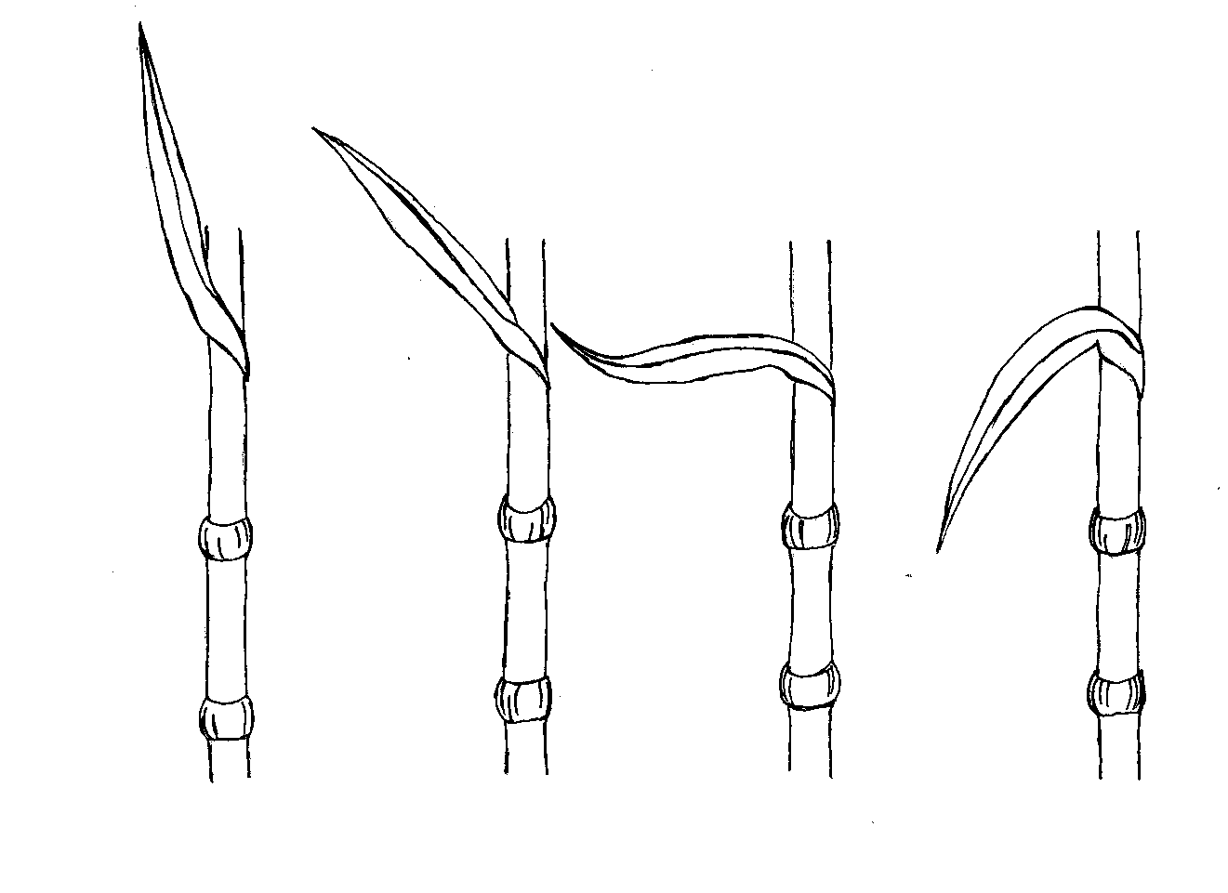
1 | 3 | 5 | 7
aufrecht | halbaufrecht | waagerecht | halbüberhängend

Zu 7: Halm: Länge des oberen Internodiums

oberes Internodium

Zu 8: Halm: Dicke des Internodiums

Sollte im mittleren Drittel der Pflanze erfaßt werden.
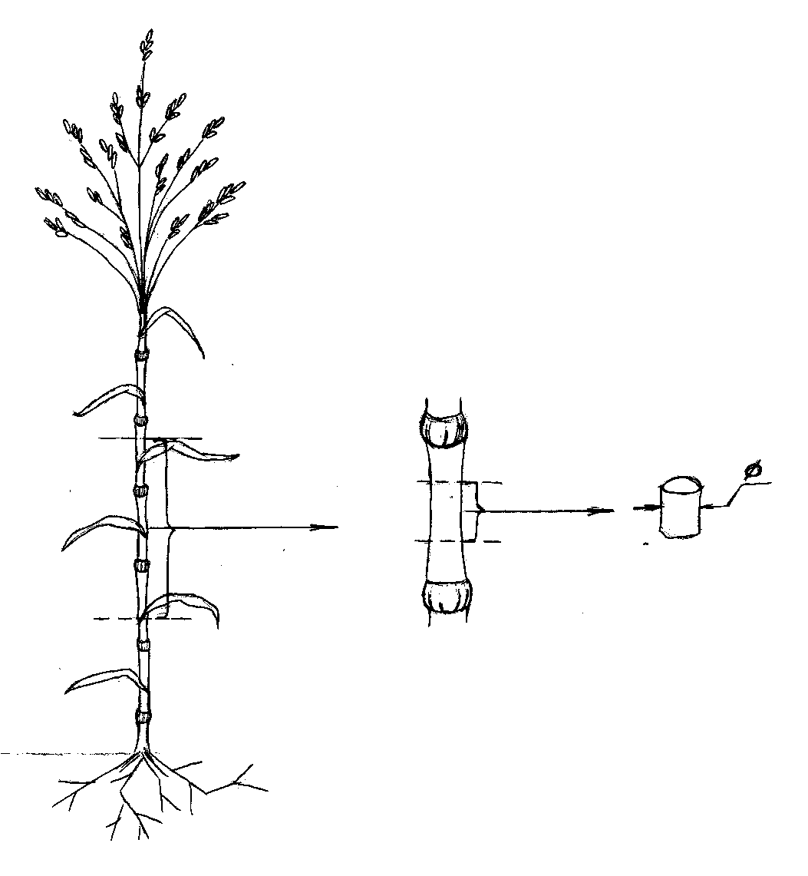
Zu 9: Zeitpunkt des Rispenschiebens

Der Zeitpunkt des Rispenschiebens ist, wenn das erste Ährchen an 50 % der Pflanzen sichtbar ist.

Zu 10: Pflanze: natürliche Höhe

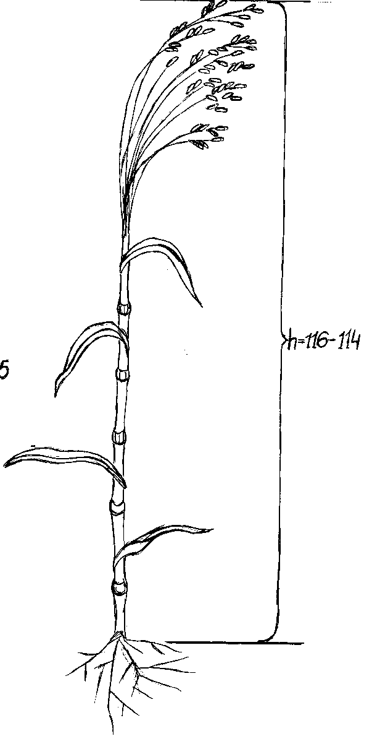

natürliche Höhe
Zu 11:Rispe: Winkel der Äste

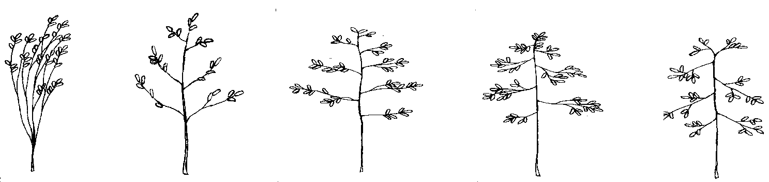
1 | 2 | 3 | 4 | 5
sehr spitz | mäßig spitz | rechtwinklig | mäßig stumpf | sehr stumpf

Zu 12: Rispe: Haltung

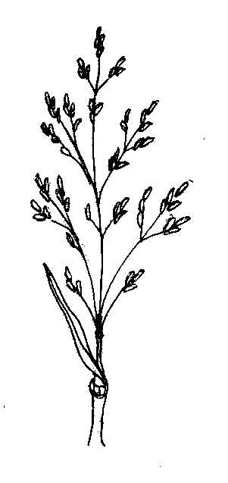 | 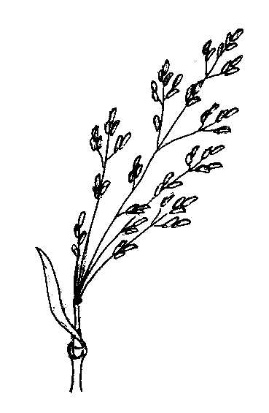 | 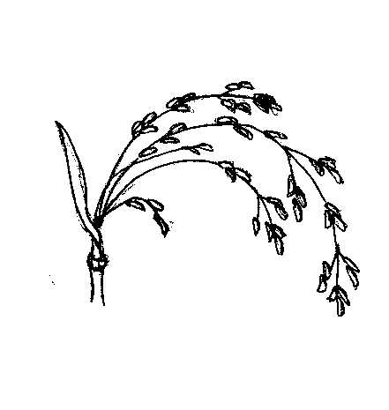 | 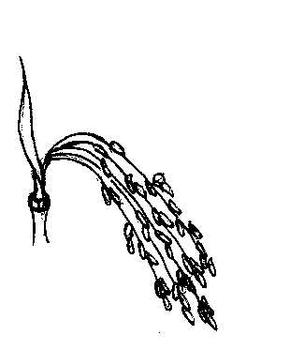
1 | 2 | 3 | 4
aufrecht | halbaufrecht | leicht überhängend | stark überhängend

Zu 13: Rispe: Länge (ohne Blütenstandsstiel)

Zu 14: Rispe: Breite

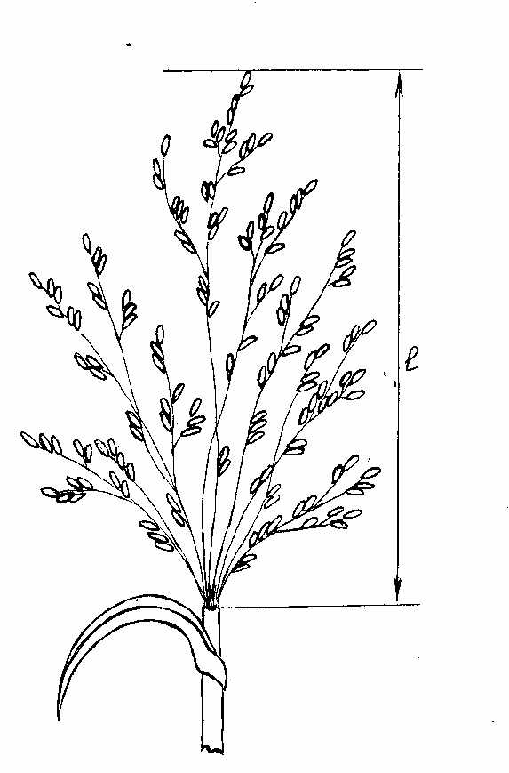 | 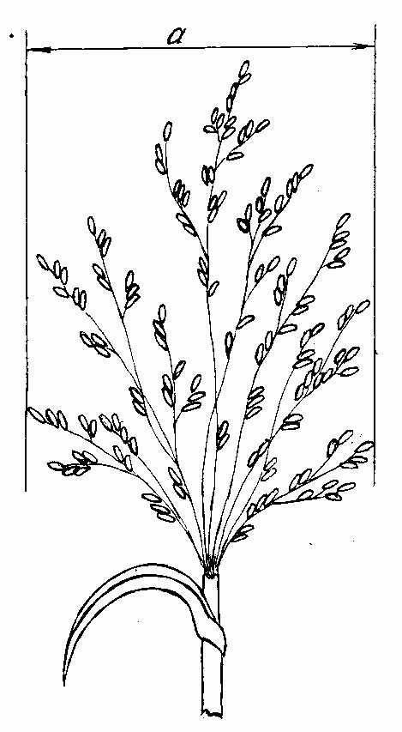

Sollte an geernteten Rispen auf einem Tisch erfaßt werden.

Zu 15: Rispe: Dichte

Die Dichte der Rispe wird bestimmt, indem die Zahl der Äste erster Ordnung durch die Länge einer Hauptachse der Rispe dividiert wird.

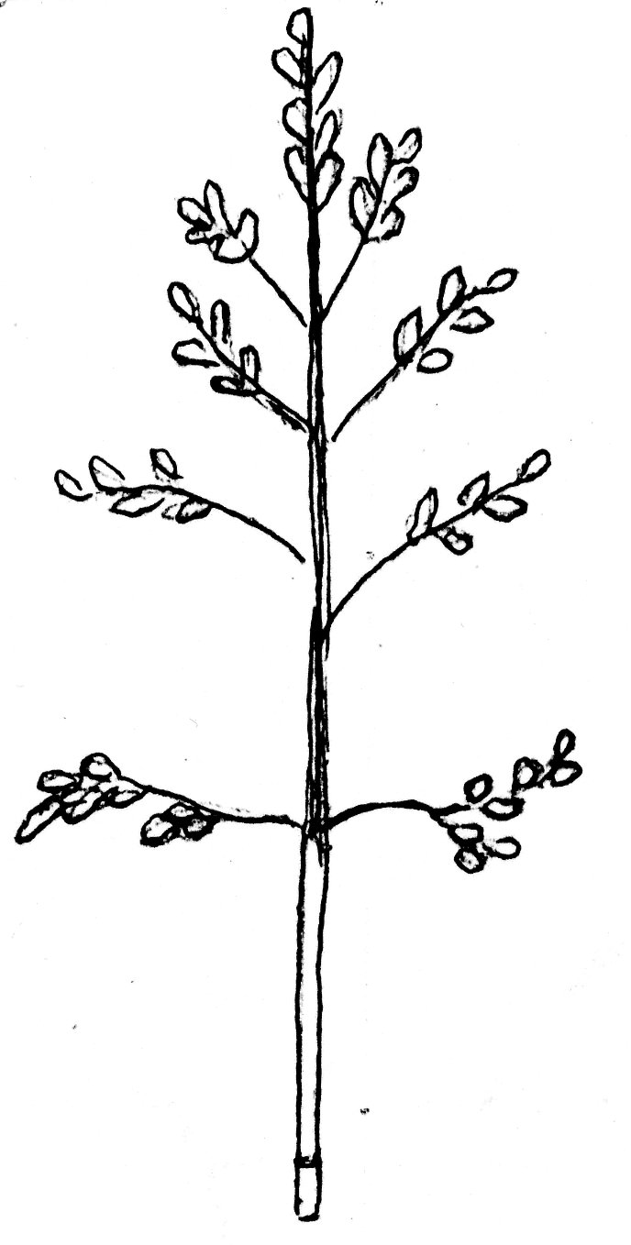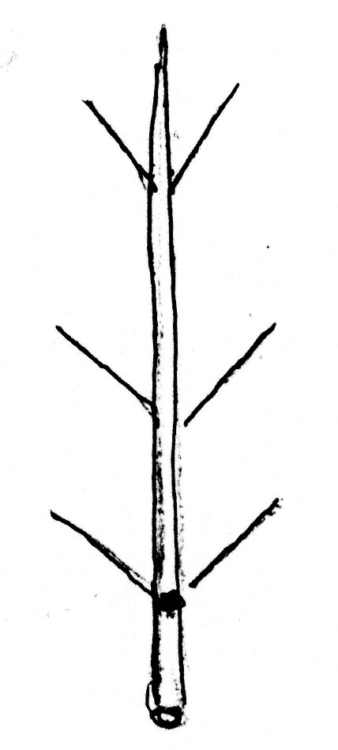 |  | 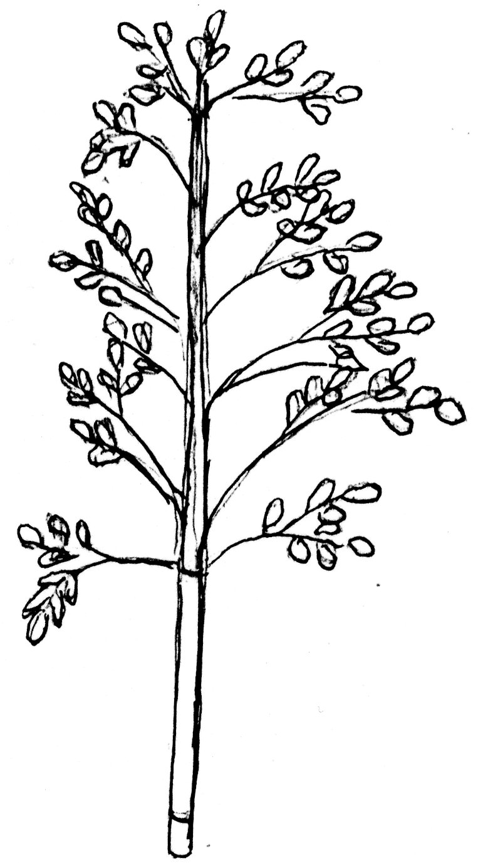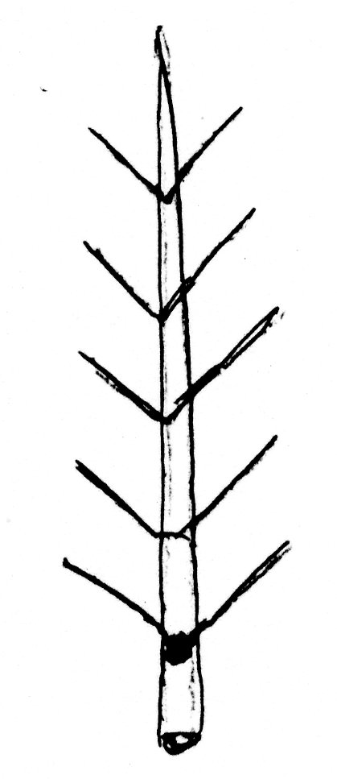 |  | 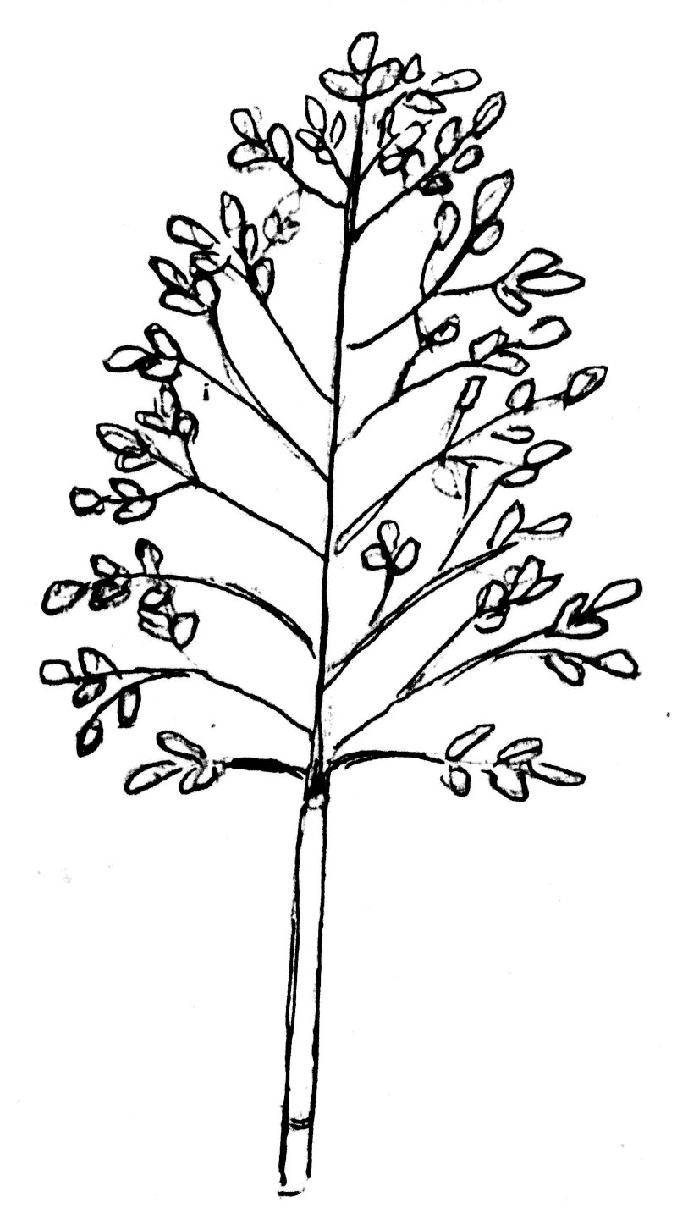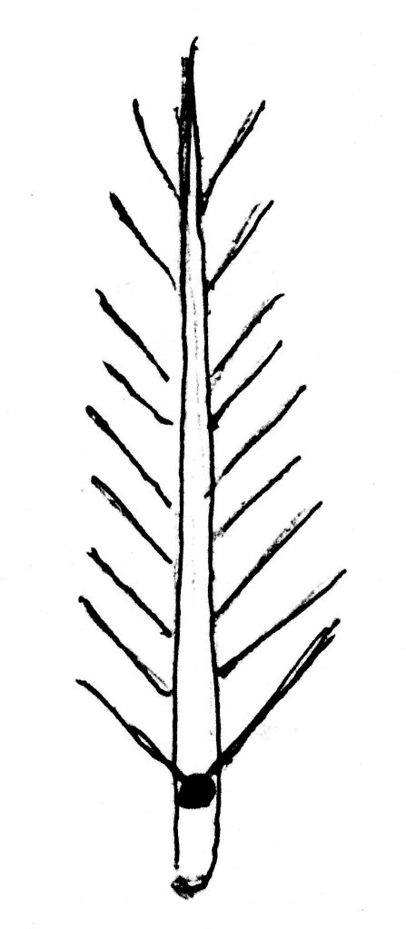
 | 3 |  | 5 |  | 7
 | locker |  | mittel |  | dicht

Zu 16: Rispe: Grad der Krümmung der Seitenäste
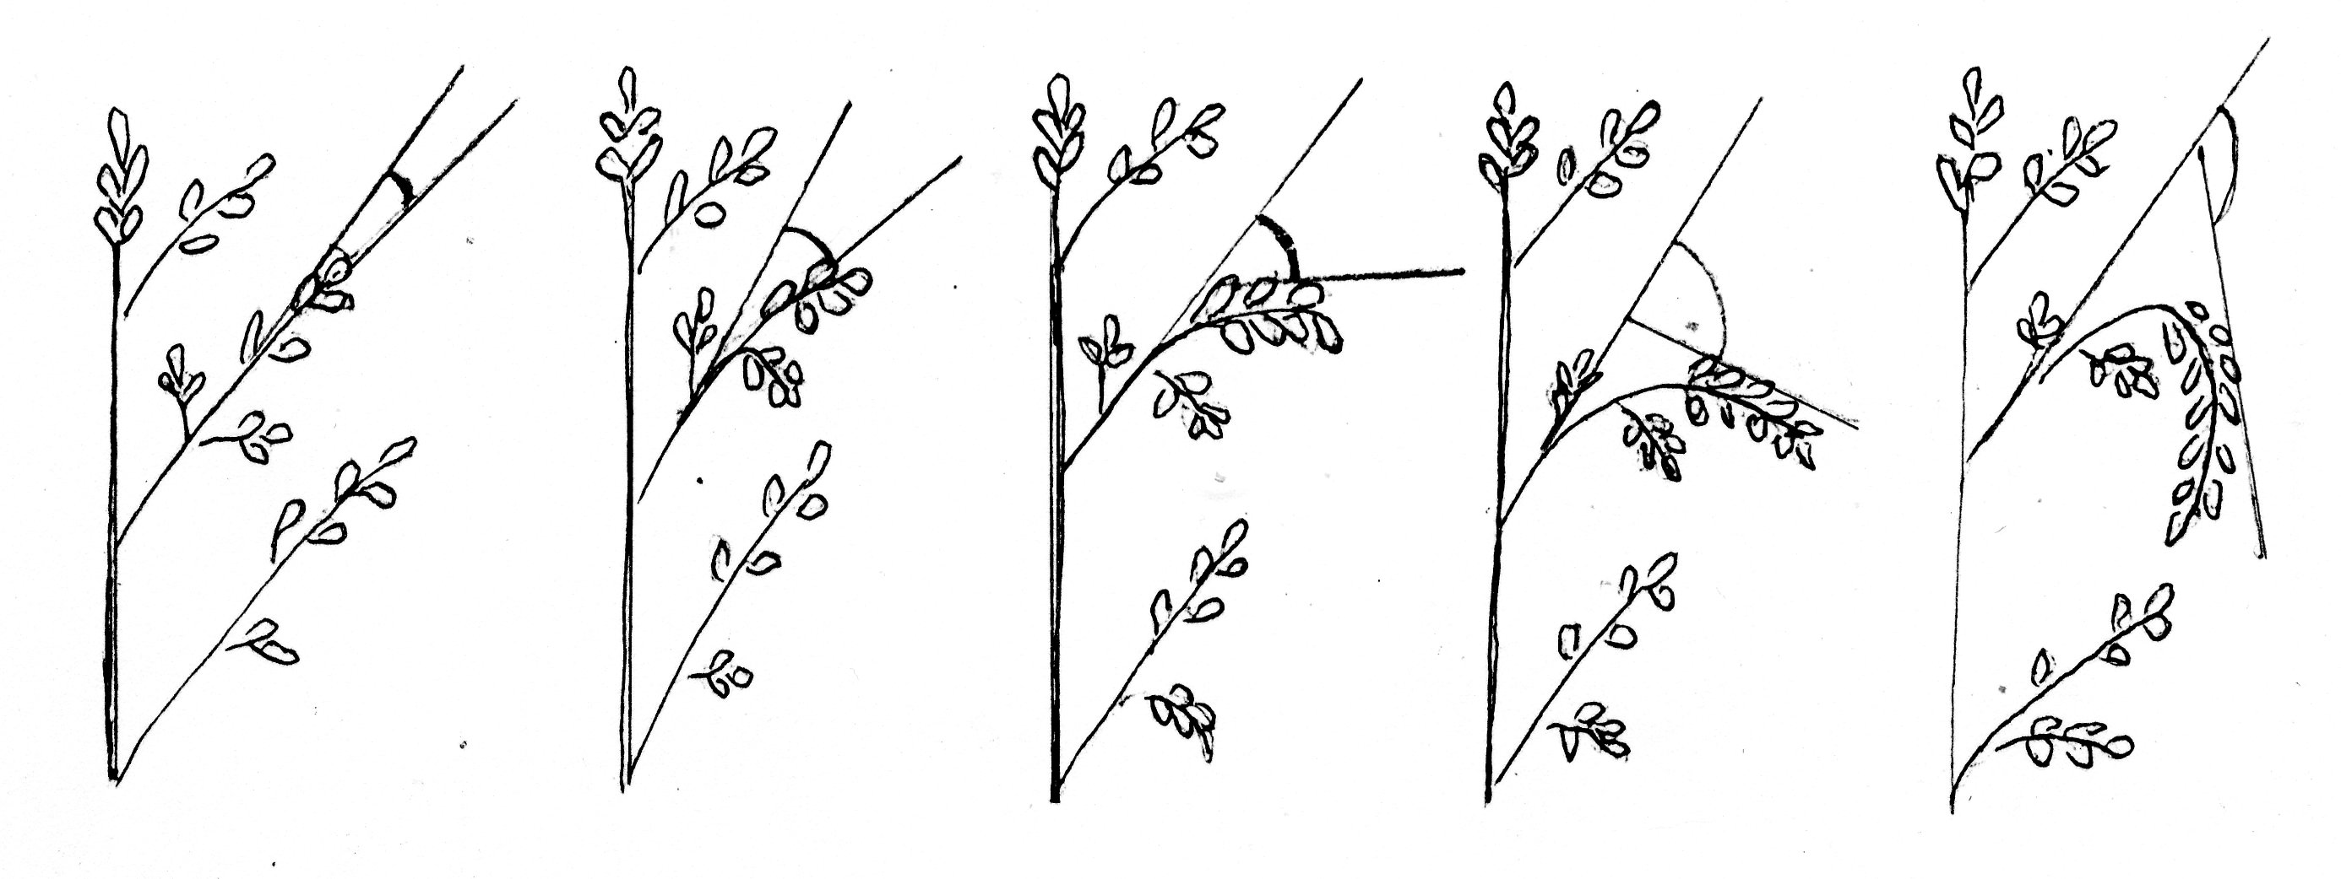
1 | 3 | 5 | 7 | 9
fehlend oder  sehr gering | gering | mittel | stark | sehr stark

Zu 17: Rispe: Anzahl Kissen

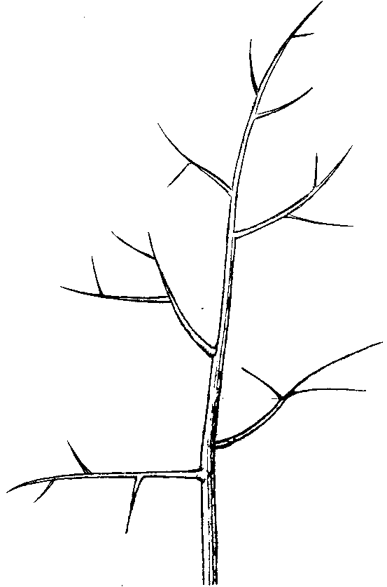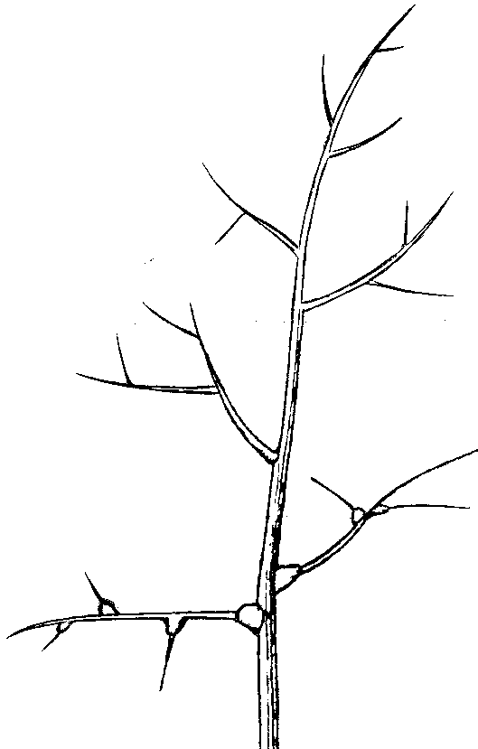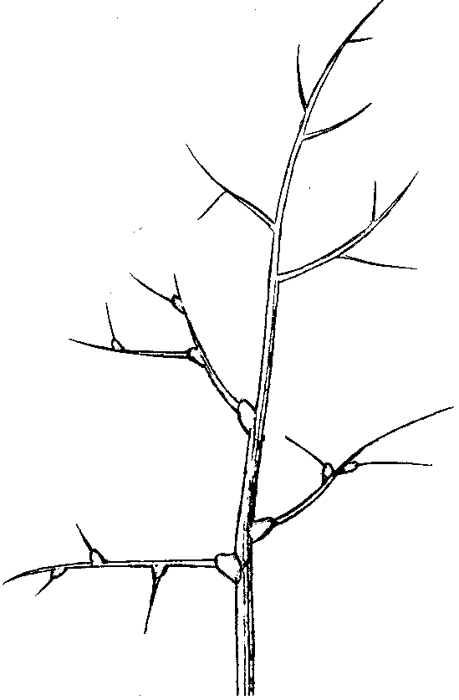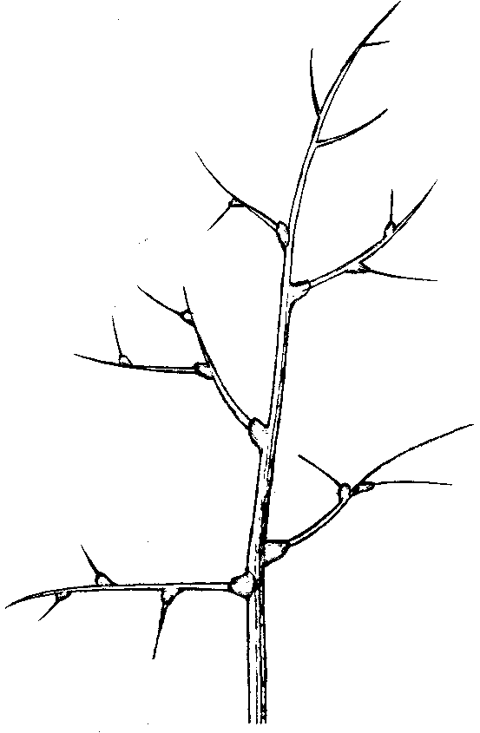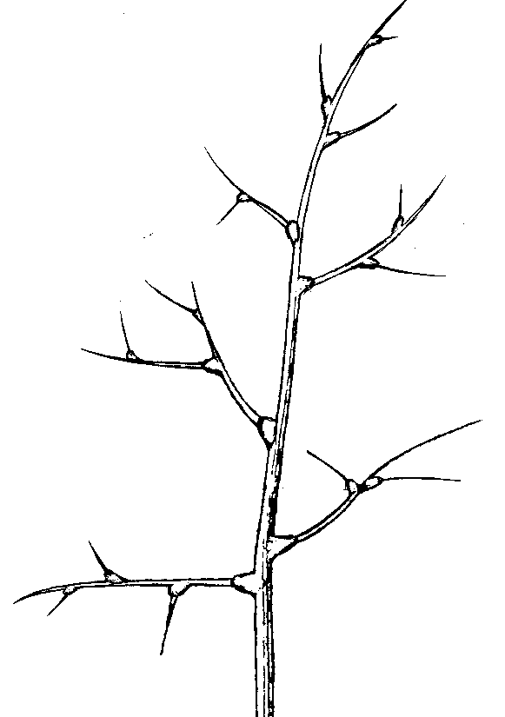

1 | 3 | 5 | 7 | 9
fehlend oder sehr gering | gering | mittel | groß | sehr groß

Zu 18: Rispe: Länge der Äste erster Ordnung

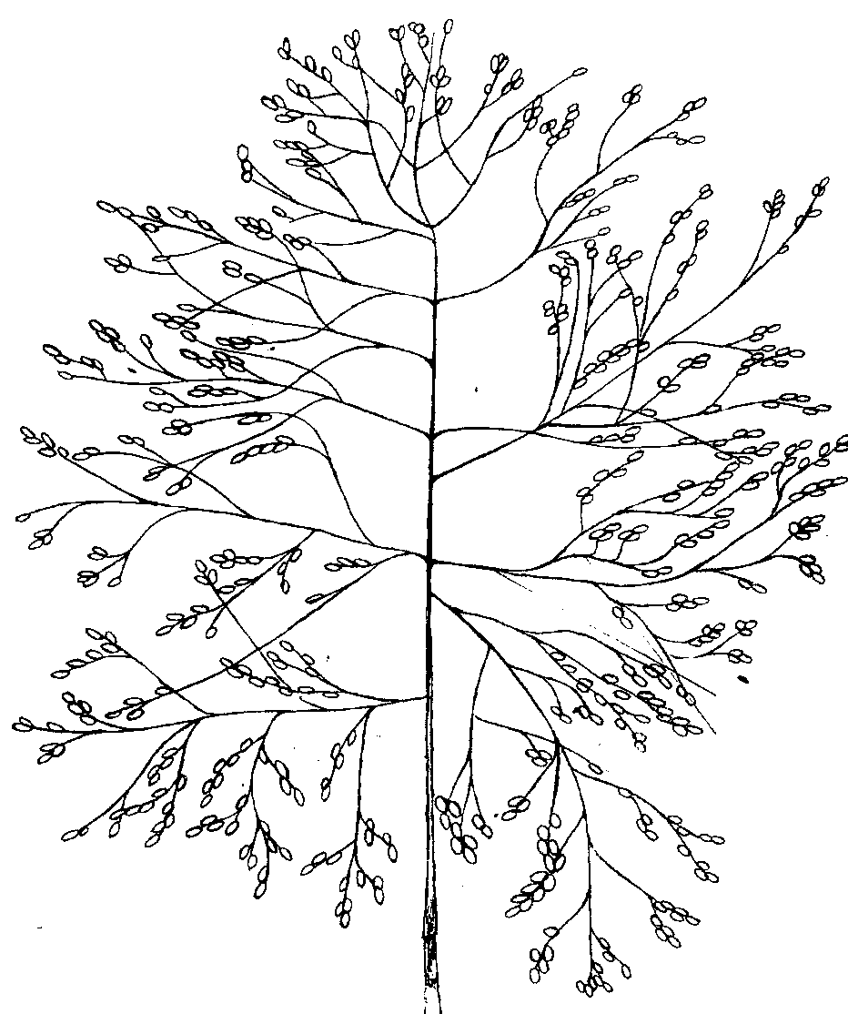
Sollte im mittleren Drittel der Rispe erfaßt werden.

Zu 19: Ährchen: Form

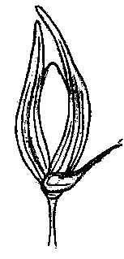 | 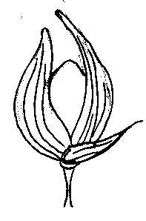 | 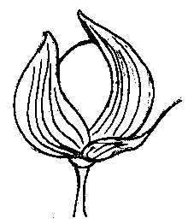
1 | 2 | 3
schmal elliptisch | breit elliptisch | kreisförmig

Zu 23: Korn: Größe

Die Größe des Korns sollte in Millimetern gemessen werden.

Zu 24: Korn: Form

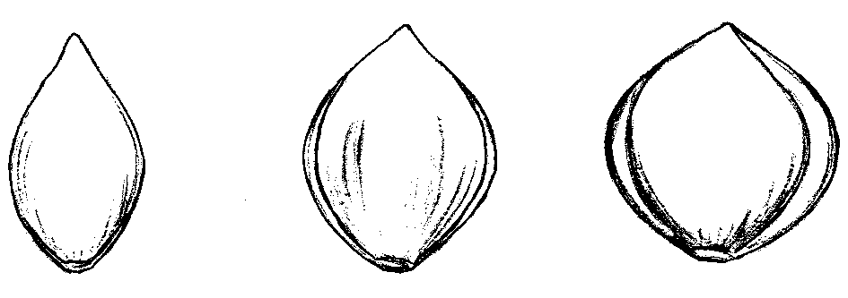
1 | 2 | 3
schmal elliptisch | breit elliptisch | kreisförmig

Zu 30: Nacktes Korn: Intensität der Braunfärbung des Nabels

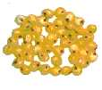 | 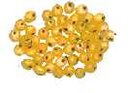 | 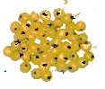
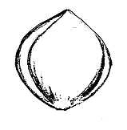 | 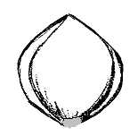 | 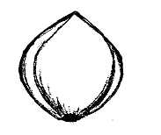
3 | 5 | 7
hell | mittel | dunkel

Zu 31: Nacktes Korn: Typ des Endosperms

Das Merkmal wird anhand der Reaktion auf Kaliumiodidlösung erfaßt: Das Endosperm vom wächsernen Typ ist rötlichpurpurn verfärbt; das Endosperm vom nicht wächsernen Typ ist blaupurpurn verfärbt.

Zu 32.1-32.6: Resistenz gegen Brand (Sporisorium destruens: Brand an Rispenhirse)

Methode zur Bestimmung der Resistenz gegen Befall mit Brandpathotypen:

Inokulum: | Die Sporen müssen lebensfähig und reif sein. Jeder Pathotyp (1, 2, 3, 4, 5, 6) ist getrennt zu verwenden.
Inokulationsmethode: | Vor der Aussaat werden die Körner und die Brandsporen durch sorgfältiges Schütteln gründlich gemischt. 100 Samen werden mit jedem Pathotyp infiziert.
Infektionsbelastung: | 0,2 % Sporen im Verhältnis zum Korngewicht
Ort der Anzucht: | Freiland
Erfassungen: | Die Erfassung sollte an gesunden Pflanzen im Stadium des vollständigen Ährenschiebens erfolgen. Für jede Sorte wird die Anzahl befallener Pflanzen erfasst. Die Reaktion der Sorte auf einen bestimmten Brandpathotypen wird wie folgt beschrieben:  Note 1 – anfällig (>50% befallene Pflanzen)  Note 2 – mäßig resistent (5-50% befallene Pflanzen)  Note 3 – hoch resistent (<5% befallene Pflanzen)
Bemerkung: | Pathotypen für die Prüfung können bezogen werden beim Landwirtschaftlichen Institut (Chabany, Distrikt Kyevo-Svyatoshynskyi, Region Kiew 08162, Ukraine).

8.3 Dezimalcode für die Entwicklungsstadien von Getreide
2stelliger Code (Zadoks-Skala) | Allgemeine Beschreibung | Feekes-Skala
1 | 2
Keimung
00 | Trockene Saat
01 | Beginn der Quellung
02
03 | Ende der Quellung
04
05 | Austritt der Keimwurzel aus der Karyopse
06
07 | Austritt des Koleoptils aus der Karyopse
08
09 | Blatt gerade an der Spitze der Koleoptile erkennbar
Wachstum des Keimlings
10 | Austritt des ersten Blattes aus der Koleoptile | 1
11 | Erstes Blatt entfaltet | 1
12 | 2 Blätter entfaltet
13 | 3 Blätter entfaltet
14 | 4 Blätter entfaltet
15 | 5 Blätter entfaltet
16 | 6 Blätter entfaltet
17 | 7 Blätter entfaltet
18 | 8 Blätter entfaltet
19 | 9 oder mehr Blätter entfaltet
Bestockung
20 | Nur der Hauptsproß entwickelt
21 | Hauptsproß und 1 Bestockungstrieb
22 | Hauptsproß und 2 Bestockungstriebe
23 | Hauptsproß und 3 Bestockungstriebe | 3
24 | Hauptsproß und 4 Bestockungstriebe | 3
25 | Hauptsproß und 5 Bestockungstriebe | 3
26 | Hauptsproß und 6 Bestockungstriebe | 3
27 | Hauptsproß und 7 Bestockungstriebe | 3
28 | Hauptsproß und 8 Bestockungstriebe | 3
29 | Hauptsproß und 9 oder mehr Bestockungstriebe
Schossen
30 | Aufrichten des Scheinstamms (2) | 4-5
31 | 1. Knoten wahrnehmbar | 6
32 | 2. Knoten wahrnehmbar | 7
33 | 3. Knoten wahrnehmbar
34 | 4. Knoten wahrnehmbar
35 | 5. Knoten wahrnehmbar
36 | 6. Knoten wahrnehmbar
37 | Fahnenblatt gerade sichtbar | 8
38
39 | Fahnenblatt/Kragen gerade sichtbar | 9
2stelliger Code (Zadoks-Skala) | Allgemeine Beschreibung | Feekes-Skala
Schwellen der Ähren
40
41 | Blattscheide der Fahne gerade länger werdend
42
43 | Blattscheide der Fahne sichtbar geschwollen | 10
44 |  | 10
45 | Blattscheide der Fahne geschwollen | 10
46
47 | Öffnen des Fahnenblattes | 10.1
48 |  | -//-
49 | Erste Grannen sichtbar | -//-
Ährenschieben
50 | Erstes Ährchen des Blütenstandes gerade sichtbar | -//-
51 | -//- -//- -//- | -//-
52 | 1/4 des Blütenstandes herausgeschoben | 10.2
53 | -//- -//- -//- | -//-
54 | 1/2 des Blütenstandes herausgeschoben | 10.3
55 | -//- -//- -//- | -//-
56 | 3/4 des Blütenstandes herausgeschoben | 10.4
57 | -//- -//- -//- | -//-
58 | Herausschieben des Blütenstandes abgeschlossen | 10.5
59 | -//- -//- -//- | -//-
Blüte
60 | Beginn der Blüte | 10.51
61 | -//- -//- -//- | -//-
62
63
64 | Mitte der Blüte | 10.52
65 | -//- -//- -//- | -//-
66
67
68 | Ende der Blüte | 10.53
69 | -//- -//- -//- | -//-
Milchreife
70
71 | Karyopse wasserreif
72
73 | Frühe Milchreife | 11.1
74
75 | Mitte der Milchreife | 11.1
76
77 | Späte Milchreife | 11.1
78
79
Teigreife
80
81
82
2stelliger Code (Zadoks-Skala) | Allgemeine Beschreibung | Feekes-Skala
83 | Frühe Teigreife | 11.2
84
85 | Weich teigreif | 11.2
86
87 | Hart teigreif | 11.2
88
89
 | Vollreife
90
91 | Karyopse hart (nur schwer mit dem Daumennagel zu teilen) (3) | 11.3
92 | Karyopse hart (nicht mehr mit dem Daumennagel einzudellen) (4) | 11.4
93 | Karyopse tagsüber lockernd
94 | Totreif, Stroh tot und zusammenbrechend
95 | Samen in Keimruhe
96 | Keimfähige Samen 50 % Keimung
97 | Samen nicht in Keimruhe
98 | Sekundäre Keimruhe induziert
99 | Sekundäre Keimruhe verloren
T1 | Ausziehen der Jungpflanzen
T2
T3 | Bewurzelung
T4
T5
T6
T7 | Wiederergrünen
T8
T9 | Neubeginn des vegetativen Wachstums

Literatur
Артюшенко З.Т., Федоров А. А. Атлас по описательной морфологии высших растений. – Л.: Наука. -1986. -392с.

Гуляев Г.В., Мальченко В.В. Словарь терминов по генетике, цитологии, селекции, семеноводству и семеноведению.- М.: Россельхозиздат. - 1975.- 215с.

Доспехов Б. А. Методика полевого опыта. М.: Агропромиздат, 1985. - 351с.

Зайцев Г.Н. Математическая статистика в экспериментальной ботанике. - М.: Наука, 1984. - 423с.

Культурная флора СССР. Крупяные культуры. Л.: Колос, 1975.- Т.З. - 7-118c.

Лякин Г.Ф. Биометрия.- М.: Высшая школа, 1990. - 349с.

Словарь ботанических терминов. Под общей редакцией Дудки И.А. - К.: Наукова думка.- 1984.- 308с.

Федоров А.А. , Артюшенко З.Т. Атлас по описательной морфологии высших растений. Соцветие. - Л.: Наука. - 1979. 296с.

Шмидт В. М. Математические методы в ботанике. Издательство Ленинградского университета, 1984.- 285с.

Широкий унифицированный классификатор СЭВ и Международный классификатор СЭВ. Вид Panicum Miliaceum L. - Л., 1982. – 24с.

Zadoks, J.C., Chang T.T. and Konzak C.F., 1974: A decimal code for the growth stages of cereals. Weed Research 14: pp. 415-421.

Technischer Fragebogen
TECHNISCHER FRAGEBOGEN |  |  | Seite {x} von {y} | Referenznummer:
 |  |  |  | Antragsdatum:
 |  |  |  | (nicht vom Anmelder auszufüllen)
TECHNISCHER FRAGEBOGEN
in Verbindung mit der Anmeldung zum Sortenschutz auszufüllen

1. Gegenstand des Technischen Fragebogens
1.1. Botanischer Name |  | Panicum miliaceum L.
1.2 Landesüblicher Name |  | Rispenhirse
2. Anmelder
Name
Anschrift
Telefonnummer
Faxnummer
E-Mail-Adresse
Züchter (wenn vom Anmelder verschieden)
3. Vorgeschlagene Sortenbezeichnung und Anmeldebezeichnung
Vorgeschlagene Sortenbezeichnung
(falls vorhanden)

Anmeldebezeichnung
#4. Informationen über Züchtungsschema und Vermehrung der Sorte

4.1 Züchtungsschema

Sorte aus:

4.1.1 Kreuzung:

a) kontrollierte Kreuzung [ ]
(Elternsorten angeben)
b) teilweise bekannte Kreuzung [ ]
(die bekannte(n) Elternsorte(n) angeben)
c) unbekannte Kreuzung [ ]

4.1.2 Mutation [ ]
(Ausgangssorte angeben)

4.1.3 Entdeckung und Entwicklung [ ]
(angeben, wo und wann sie entdeckt
und wie sie entwickelt wurde)

4.1.4 Sonstige [ ]
(Einzelheiten angeben)

4.2 Methode zur Vermehrung der Sorte:

TECHNISCHER FRAGEBOGEN |  |  |  | Seite {x} von {y} |  |  | Referenznummer:
5. Anzugebende Merkmale der Sorte (die in Klammern angegebene Zahl verweist auf das entsprechende Merkmal in den Prüfungsrichtlinien; bitte die Note ankreuzen, die derjenigen der Sorte am nächsten kommt).

 | Merkmale |  |  |  |  |  |  | Beispielssorten |  | Note
5.1  (2) | Oberstes Blatt: Anthocyanfärbung
 | fehlend |  |  |  |  |  |  | Sonyachne |  | 1[ ]
 | vorhanden |  |  |  |  |  |  | Lilove |  | 9[ ]
5.2  (3) | Oberstes Blatt : Intensität der Anthocyanfärbung
 | gering |  |  |  |  |  |  | Lilove, Veselopodolyanske 305 |  | 3[ ]
 | mittel |  |  |  |  |  |  | Veselopodolyanske 403 |  | 5[ ]
 | stark |  |  |  |  |  |  | Irtyshske 201 |  | 7[ ]
5.3  (7) | Halm: Länge des oberen Internodiums
 | kurz |  |  |  |  |  |  | Veselopodolyanske 534 |  | 3[ ]
 | mittel |  |  |  |  |  |  | Myronivske 51,  Novo Kyivske 01, Slobozhanske |  | 5[ ]
 | lang |  |  |  |  |  |  | Charivne,  Kharkivske 72 |  | 7[ ]
5.4  (9) | Zeitpunkt des Rispenschiebens
 | sehr früh |  |  |  |  |  |  | Omske 9 |  | 1[ ]
 | früh |  |  |  |  |  |  | Kyivske 96 |  | 3[ ]
 | mittel |  |  |  |  |  |  | Kharkivske 56 |  | 5[ ]
 | spät |  |  |  |  |  |  | Kharkivske kormove |  | 7[ ]
 | sehr spät |  |  |  |  |  |  | Illichovske |  | 9[ ]
 | Merkmale |  |  |  |  |  |  | Beispielssorten |  | Note
5.5  (10) | Pflanze: natürliche Höhe
 | niedrig |  |  |  |  |  |  | Karlik 305,  Orlovskiy karlik |  | 3[ ]
 | mittel |  |  |  |  |  |  | Kharkivske 86,  Kyivske 96 |  | 5[ ]
 | hoch |  |  |  |  |  |  | Kharkivske 57, Veselopodilske 16 |  | 7[ ]
5.6  (11) | Rispe: Winkel der Äste
 | sehr spitz |  |  |  |  |  |  | Pikulovytske |  | 1[ ]
 | mäßig spitz |  |  |  |  |  |  |  |  | 2[ ]
 | rechtwinklig |  |  |  |  |  |  | Chornomorske |  | 3[ ]
 | mäßig stumpf |  |  |  |  |  |  | Kyivske 87,  Veselopodilske 16 |  | 4[ ]
 | sehr stumpf |  |  |  |  |  |  | Omske 9 |  | 5[ ]
5.7  (12) | Rispe: Haltung
 | aufrecht |  |  |  |  |  |  | Omske 9 |  | 1[ ]
 | halbaufrecht |  |  |  |  |  |  | Charivne, Veselopodolyanske 305-54 |  | 2[ ]
 | leicht überhängend |  |  |  |  |  |  | Kyivske 96 |  | 3[ ]
 | stark überhängend |  |  |  |  |  |  | Kharkivske 57 |  | 4[ ]
5.8  (15) | Rispe: Dichte
 | locker |  |  |  |  |  |  | Myronivske 51 |  | 3[ ]
 | mittel |  |  |  |  |  |  | Charivne |  | 5[ ]
 | dicht |  |  |  |  |  |  | Pikulovytske |  | 7[ ]
 | Merkmale |  |  |  |  |  |  | Beispielssorten |  | Note
5.9  (19) | Ährchen: Form
 | schmal elliptisch |  |  |  |  |  |  | Sonyachne |  | 1[ ]
 | breit elliptisch |  |  |  |  |  |  | Lilove,  Veselopodolyanske 176 |  | 2[ ]
 | kreisförmig |  |  |  |  |  |  | Charivne |  | 3[ ]
5.10  (21) | Hüllspelze: Anthocyanfärbung
 | fehlend oder sehr gering |  |  |  |  |  |  | Myronivske 51 |  | 1[ ]
 | gering |  |  |  |  |  |  | Veselopodolyanske 403 |  | 3[ ]
 | mittel |  |  |  |  |  |  | Podolyanske 24/273 |  | 5[ ]
 | stark |  |  |  |  |  |  | Lilove |  | 7[ ]
5.11  (23) | Korn: Größe
 | klein |  |  |  |  |  |  | Omske 9 |  | 3[ ]
 | mittel |  |  |  |  |  |  | Myronivske 51, Syayvo |  | 5[ ]
 | groß |  |  |  |  |  |  | Kyivske 96, Veselopodolyanske 176 |  | 7[ ]
 | sehr groß |  |  |  |  |  |  | Horlinka |  | 9[ ]
5.12  (24) | Korn: Form
 | schmal elliptisch |  |  |  |  |  |  | Kostiantynivske |  | 1[ ]
 | breit elliptisch |  |  |  |  |  |  | Kyivske 87,  Kyivske 96,  Myronivske 51,  Myronivske 94 |  | 2[ ]
 | kreisförmig |  |  |  |  |  |  | Charivne,  Novokyivske,  Veselopodolyanske 63201 |  | 3[ ]
 | Merkmale |  |  |  |  |  |  | Beispielssorten |  | Note
5.13  (25) | Korn: Farbe
 | weiß |  |  |  |  |  |  | Tonkoplivchaste 048 |  | 1[ ]
 | weißlich |  |  |  |  |  |  | Novokyivske 01 |  | 2[ ]
 | hellgelb |  |  |  |  |  |  | Veselopodolyanske 38 |  | 3[ ]
 | mittelgelb |  |  |  |  |  |  | Myronivske 51 |  | 4[ ]
 | dunkelgelb |  |  |  |  |  |  | Saratovske 2 |  | 5[ ]
 | goldfarben |  |  |  |  |  |  | Zolotyste |  | 6[ ]
 | hellrot |  |  |  |  |  |  | Tavriyske |  | 7[ ]
 | mittelrot |  |  |  |  |  |  | Lilove |  | 8[ ]
 | dunkelrot |  |  |  |  |  |  | Veselopodolyanske 305-54 |  | 9[ ]
 | rotbraun |  |  |  |  |  |  | Chornosimyanne 1 |  | 10[ ]
 | braun |  |  |  |  |  |  | Amurske mistseve |  | 11[ ]
 | schwarz |  |  |  |  |  |  | Hexiaoyingmizi |  | 12[ ]
5.14  (28) | Tausendkorngewicht
 | sehr niedrig |  |  |  |  |  |  | Tonkoplivchaste 048 |  | 1[ ]
 | niedrig |  |  |  |  |  |  | Ostrohovske 9 |  | 3[ ]
 | mittel |  |  |  |  |  |  | Sonyachne |  | 5[ ]
 | hoch |  |  |  |  |  |  | Kharkivske 86,  Myronivske 51 |  | 7[ ]
 | sehr hoch |  |  |  |  |  |  | Kyivske 96,  Veselopodilske 16 |  | 9[ ]
5.15  (29) | Nacktes Korn (nicht poliert): Farbe
 | weißlich |  |  |  |  |  |  | Veselopodolyanske 176 |  | 1[ ]
 | hellgelb |  |  |  |  |  |  | Kyivske 96 |  | 3[ ]
 | mittelgelb |  |  |  |  |  |  | Omriyane |  | 5[ ]
6. Ähnliche Sorten und Unterschiede zu diesen Sorten

Bitte nachstehende Tabelle und den Kasten für die Erteilung von Auskünften darüber benutzen, wie sich Ihre Kandidatensorte von der Sorte (oder den Sorten) unterscheidet, die nach Ihrem besten Wissen am ähnlichsten ist (sind). Diese Auskünfte können der Prüfungsbehörde behilflich sein, die Unterscheidbarkeitsprüfung effizienter durchzuführen.

Bezeichnung(en) der Ihrer Kandidatensorte ähnlichen Sorte(n) |  | Merkmal(e), in dem (denen) Ihre Kandidatensorte von der (den) ähnlichen Sorte(n) verschieden ist |  |  | Beschreiben Sie die Ausprägung des (der) Merkmals(e) der ähnlichen Sorte(n) |  |  |  | Beschreiben Sie die Ausprägung des (der) Merkmals(e) Ihrer Kandidatensorte
Beispiel |  | Rispe: Dichte |  |  | locker |  |  |  | mittel
Bemerkungen:

#7. Zusätzliche Informationen zur Erleichterung der Prüfung der Sorte

7.1 Gibt es außer den in den Abschnitten 5 und 6 mitgeteilten Auskünften zusätzliche Merkmale zur Erleichterung der Unterscheidung der Sorte?

Ja [ ] Nein [ ]

(Wenn ja, Einzelheiten angeben)

7.2 Gibt es besondere Bedingungen für den Anbau der Sorte oder die Durchführung der Prüfung?

Ja [ ] Nein [ ]

(Wenn ja, Einzelheiten angeben)

7.3 Sonstige Informationen

8. Genehmigung zur Freisetzung

- Ist es erforderlich, eine vorherige Genehmigung zur Freisetzung der Sorte gemäß der Gesetzgebung für Umwelt, Gesundheits- und Tierschutz zu erhalten?

Ja [ ] Nein [ ]

b) Wurde eine solche Genehmigung erhalten?

Ja [ ] Nein [ ]

Sofern die Frage mit „ja“ beantwortet wurde, bitte eine Kopie der Genehmigung beifügen.

9. Informationen über das zu prüfende oder für die Prüfung einzureichende Vermehrungsmaterial

9.1 Die Ausprägung eines Merkmals oder mehrerer Merkmale einer Sorte kann durch Faktoren wie Schadorganismen, chemische Behandlung (z. B. Wachstumshemmer oder Pestizide), Wirkungen einer Gewebekultur, verschiedene Unterlagen, Edelreiser, die verschiedenen Wachstumsstadien eines Baumes entnommen wurden, usw., beeinflußt werden.

9.2 Das Vermehrungsmaterial darf keiner Behandlung unterzogen worden sein, die die Ausprägung der Merkmale der Sorte beeinflussen würde, es sei denn, daß die zuständigen Behörden eine solche Behandlung gestatten oder vorschreiben. Wenn das Vermehrungsmaterial behandelt worden ist, müssen die Einzelheiten der Behandlung angegeben werden. Zu diesem Zweck geben Sie bitte nach bestem Wissen an, ob das zu prüfende Vermehrungsmaterial folgendem ausgesetzt war:

a) Mikroorganismen (z. B. Viren, Bakterien, Phytoplasma) Ja [ ] Nein [ ]

- Chemischer Behandlung (z. B. Wachstumshemmer,
Pestizide) Ja [ ] Nein [ ]

c) Gewebekultur Ja [ ] Nein [ ]

d) Sonstigen Faktoren Ja [ ] Nein [ ]

Wenn „Ja“, bitte Einzelheiten angeben.

……………………………………………………………

9.3 Wurde das Vermehrungsmaterial auf das Vorhandensein von Viren oder sonstigen Pathogenen geprüft?

Ja [ ]
(die von der Prüfungsbehörde mitgeteilten Einzelheiten angeben)

Nein [ ]

10. Ich erkläre hiermit, daß die Auskünfte in diesem Formblatt nach meinem besten Wissen korrekt sind:

Anmeldername

Unterschrift Datum

[Ende des Dokuments]

* Diese Namen waren zum Zeitpunkt der Einführung dieser Prüfungsrichtlinien richtig, können jedoch revidiert oder aktualisiert werden. [Den Lesern wird empfohlen, für neueste Auskünfte den UPOV-Code zu konsultieren, der auf der UPOV-Website zu finden ist (www.upov.int).]
# Die Behörden könnten es zulassen, daß bestimmte dieser Auskünfte in einem vertraulichen Abschnitt des Technischen Fragebogens erteilt werden.
# Die Behörden könnten es zulassen, daß bestimmte dieser Auskünfte in einem vertraulichen Abschnitt des Technischen Fragebogens erteilt werden.

